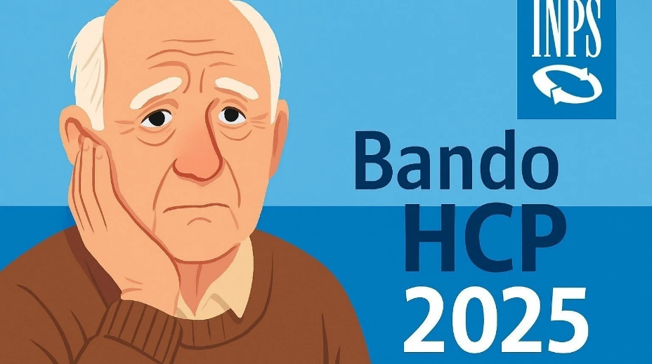
Progetto HCP 2025-2028 Assistenza Domiciliare
Dal 2012 l’ambito Territoriale Sociale di Ginosa, ha aderito al Progetto HCP sostenendo le famiglie con al proprio interno persone disabili o non autosufficienti attraverso interventi di assistenza domiciliare a sostegno della domiciliarità.
L’Inps ha, tra i propri compiti istituzionali, l’erogazione di prestazioni sociali in favore dei dipendenti e dei pensionati pubblici iscritti alla Gestione Unitaria Prestazioni Creditizie e Sociali nonché dei loro familiari. L’Istituto destina parte delle risorse della suddetta Gestione a sostegno della non autosufficienza (DM n. 463/1998).
Con il Bando HCP 2025 l’INPS individua requisiti e modalità di erogazione della prestazione Home Care Premium (HCP) per il triennio 2025/2028, che consiste nel riconoscimento da parte dell’Istituto di contributi economici – c.d. “prestazioni prevalenti” – in favore di soggetti non autosufficienti, anche minori di età, finalizzati al rimborso delle spese sostenute per l’assunzione di un assistente domiciliare.
L’Istituto prevede, inoltre, l’erogazione di servizi di assistenza alla persona – c.d. “prestazioni integrative” – avvalendosi della collaborazione degli Ambiti territoriali sociali (ATS) di cui alla legge n. 328/2000 (o come differentemente denominati o identificati dalla normativa vigente in materia).
Il nuovo Bando conferma i criteri, già precedentemente adottati, volti a garantire l’adeguatezza del contributo erogato: in base al grado di disabilità della persona, alle condizioni economiche e al bisogno socioassistenziale.
La domanda di partecipazione al progetto HCP 2025/2028 può essere presentata entro e non oltre il 31 gennaio 2028.
Per informazioni:
Assistente Sociale dott.ssa Rosita Zicari: r.zicari@comune.ginosa.ta.it; - tel. 0998290393
IL RUP
DOTT.SSA CURCI MARIACARMELA
f.to*

*firma autografe sostituita a mezzo stampa ai sensi dell’art. 3, comma 2, del D.Lgs. n. 39/1993

